蔡阿姨QW-RO2200L+11G压力桶
1.安装预留标准及水路连接图
上门前确认是否预留好进出角阀及两孔插座，有预留即可安装。【未预留好安装标准及时告知派单员】
安装预留标准 | 水路连接图
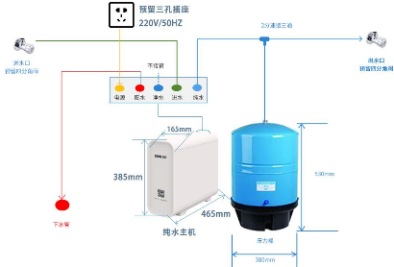  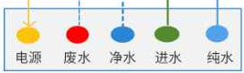 | 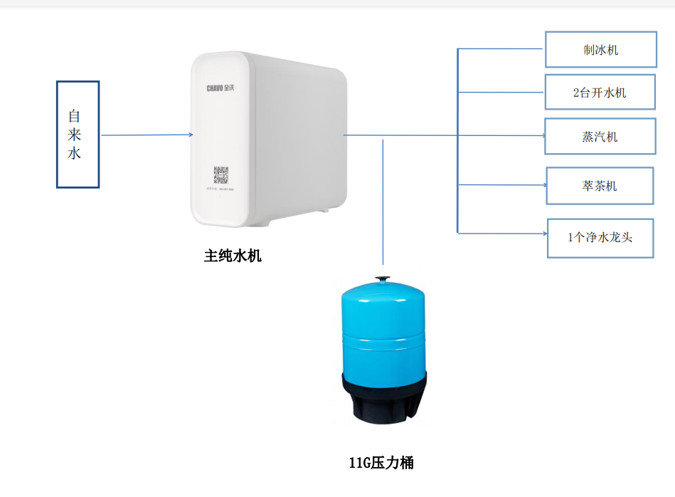
2.安装标准【横竖要直】
第一步：检查进出角阀，第二步：确认无误可以安照机器上标贴连接管子，【纯水管中间加一个三通一个连接压力桶一个连接出水角阀.进水连接进水角阀.净水不用连接管子.废水固定在下水管】，第三步：维护卡片上的滤芯更换周期填写好黏贴在机器正面，第四步：先通水再通电，确认无漏水或者其他问题，可以提交软件工单及图片 。【以下图片红色方块必填】

服务卡片黏贴 | 工单 | 服务卡品
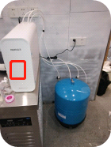 | 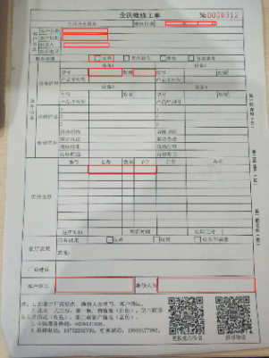 | 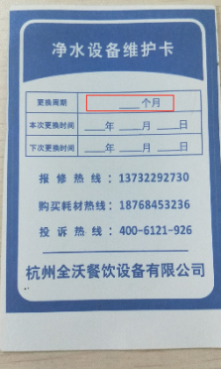
3.更换滤芯标准
第一步：关电，关进水角阀，关压力桶球阀，第二步：用手扣开机器正面盖子，第三步：滤芯旁边的按钮按住把滤芯拉出来即可，装滤芯时对好孔推进去即可，第四步：先通水在通电，确认无漏水或者其他问题，可以提交软件工单及图片 。【以下图片红色方块必填】【旧滤芯图片】
1 | 2 | 3 | 工单 | 服务卡片 | 旧滤芯图片
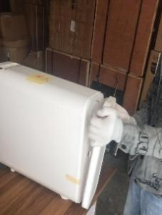 | 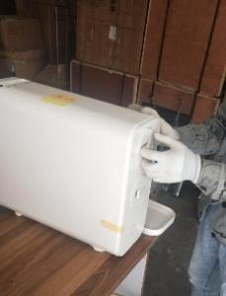 | 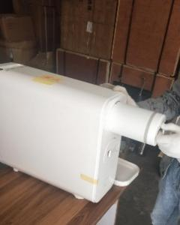 | 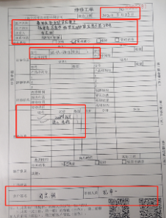 | 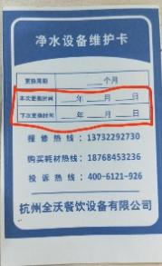 | 旧滤芯图片必须上传

